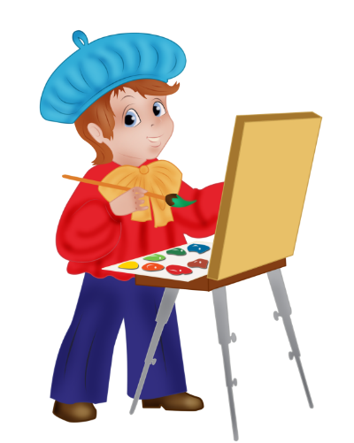
Иващенко Т.А. 4 класс.

Технология 11.11.2021

Урок № 5. Тема 1. Истоки родного искусства

Тема. Деревня - деревянный мир построек разного назначения

Цель урока: формирование навыков самостоятельной работы при выполнении творческих задач; воспитание интереса к народному искусству.

1. Просмотрите презентацию
https://vk.com/video-193165191_456239268

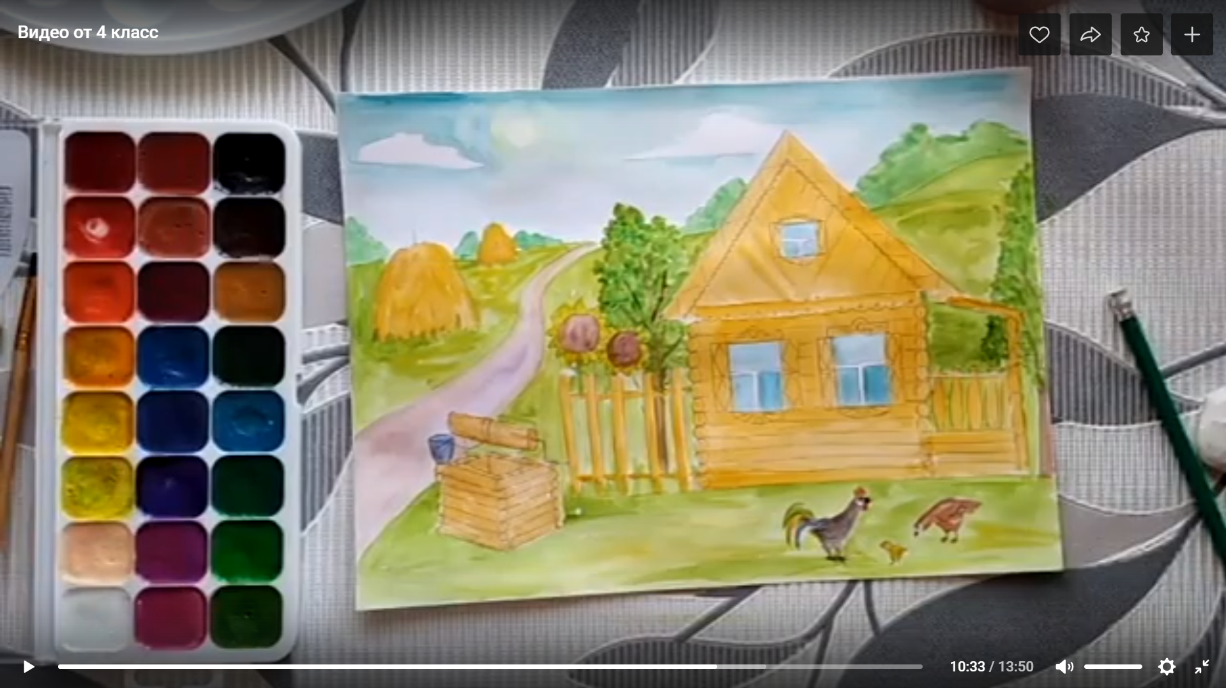

2.Задания для контроля
Изобразить русскую избу акварелью, посмотрев пошаговое видео.
Обязательно тонкой кисточкой яркими, темными цветами сделать прорисовку деталей: бревна, узоры, тени на заборе, цветы, трава и т.д.

Сфотографировать готовый рисунок избы. Для обратной связи можно использовать электронную почту t.a.ivashchenko@mail.ru ВК, ОК, мессенджеры WhatsApp и Viber.
.


